**Continuación de la Práctica No.4**

Arme el siguiente circuito e indique el punto de operación de cada transistor.

1.- Introduzca un voltaje de 5V en la entrada V01 y ponga a 0V la entrada V02, indique en qué sentido gira el motor. _________________

El punto de operación está dado por la corriente de colector y el voltaje colector emisor

(VCE, IC)

Q1=_______________punto de operación

Q2=_______________ punto de operación

Q3=_______________ punto de operación

Q4=________________ punto de operación

2.- Introduzca un voltaje de 0V en la entrada V01 y ponga a 5V la entrada V02, indique en qué sentido gira el motor. _________________

Q1=_______________punto de operación

Q2=_______________ punto de operación

Q3=_______________ punto de operación

Q4=________________ punto de operación

**PUENTE-H**

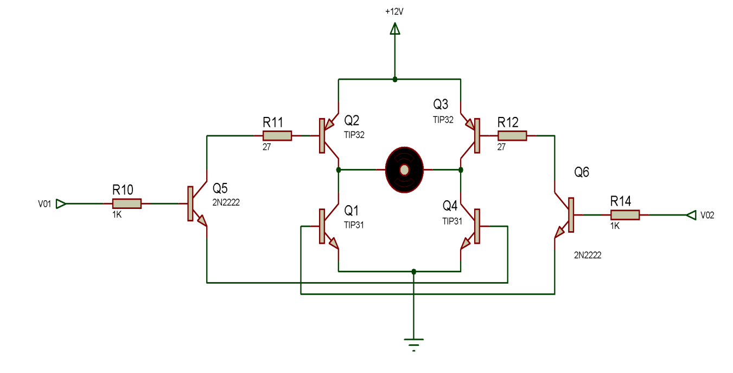

Conclusiones: Explique el funcionamiento del puente H

**Nota: Si sus transistores no logran activar correctamente al motor tendrá que recalcular las resistencias R10 y R14**